第一期目标：做成可用模板导入车辆，自动生成设备管理数据。

1. 设备数据整理，与之前的设备管理区分，导入自动生成的数据作为

图（1）

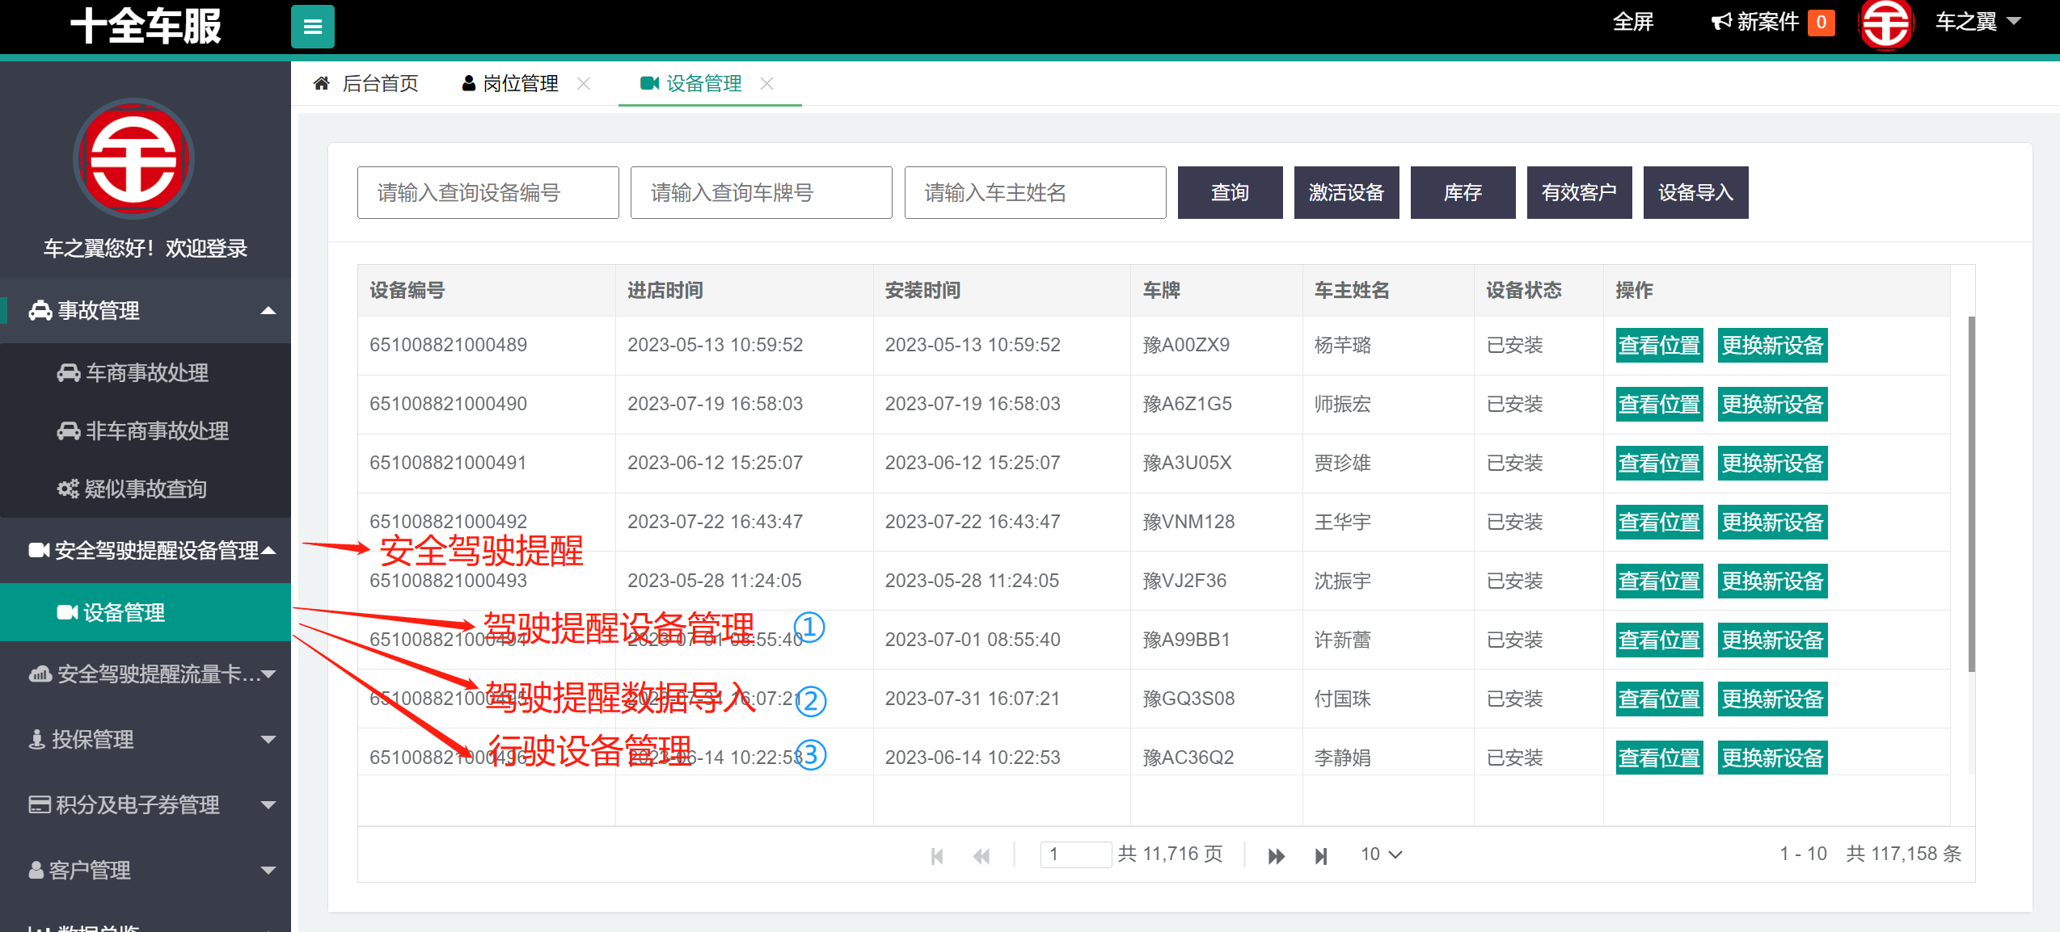

1、图（1）中的①③：安全驾驶提醒管理菜单名称修改为安全驾驶提醒，增加一项专门管理导入类型的设备查询管理页面，子菜单名称叫做《驾驶提醒设备管理》，数据库中加入特殊标记标记此类设备的单独查询管理。原设备管理还是管理正式运行设备的管理，还原本次修改的内容。后面通过角色的权限分配来控制可见菜单，同理除了设备表其他关联的表数据中增加特殊标记，来标记数据是导入生成的还是真实运行数据。

2、图（1）中的②：安全驾驶提醒菜单下增加车辆数据导入生成安全行驶数据功能，根据用户提供的车辆车主信息随机生成不重复的设备数据（vi_imel_phone、vi_equipment、），生成随机用户(vi_customer)，生成注册激活数据（vi_terminal_registry、vi_equipment_cashier），

按照用户输入的坐标范围生成沿街坐标数据（vi_location）。

获取随机坐标点的代码地址:

https://blog.csdn.net/sinat_35626559/article/details/127637037?ydreferer=aHR0cHM6Ly9wYXNzcG9ydC5jc2RuLm5ldC9sb2dpbj9jb2RlPWFwcGxldHM%3D

第二期目标：可自动生成设备提醒数据并可在页面查询驾驶提醒数据。

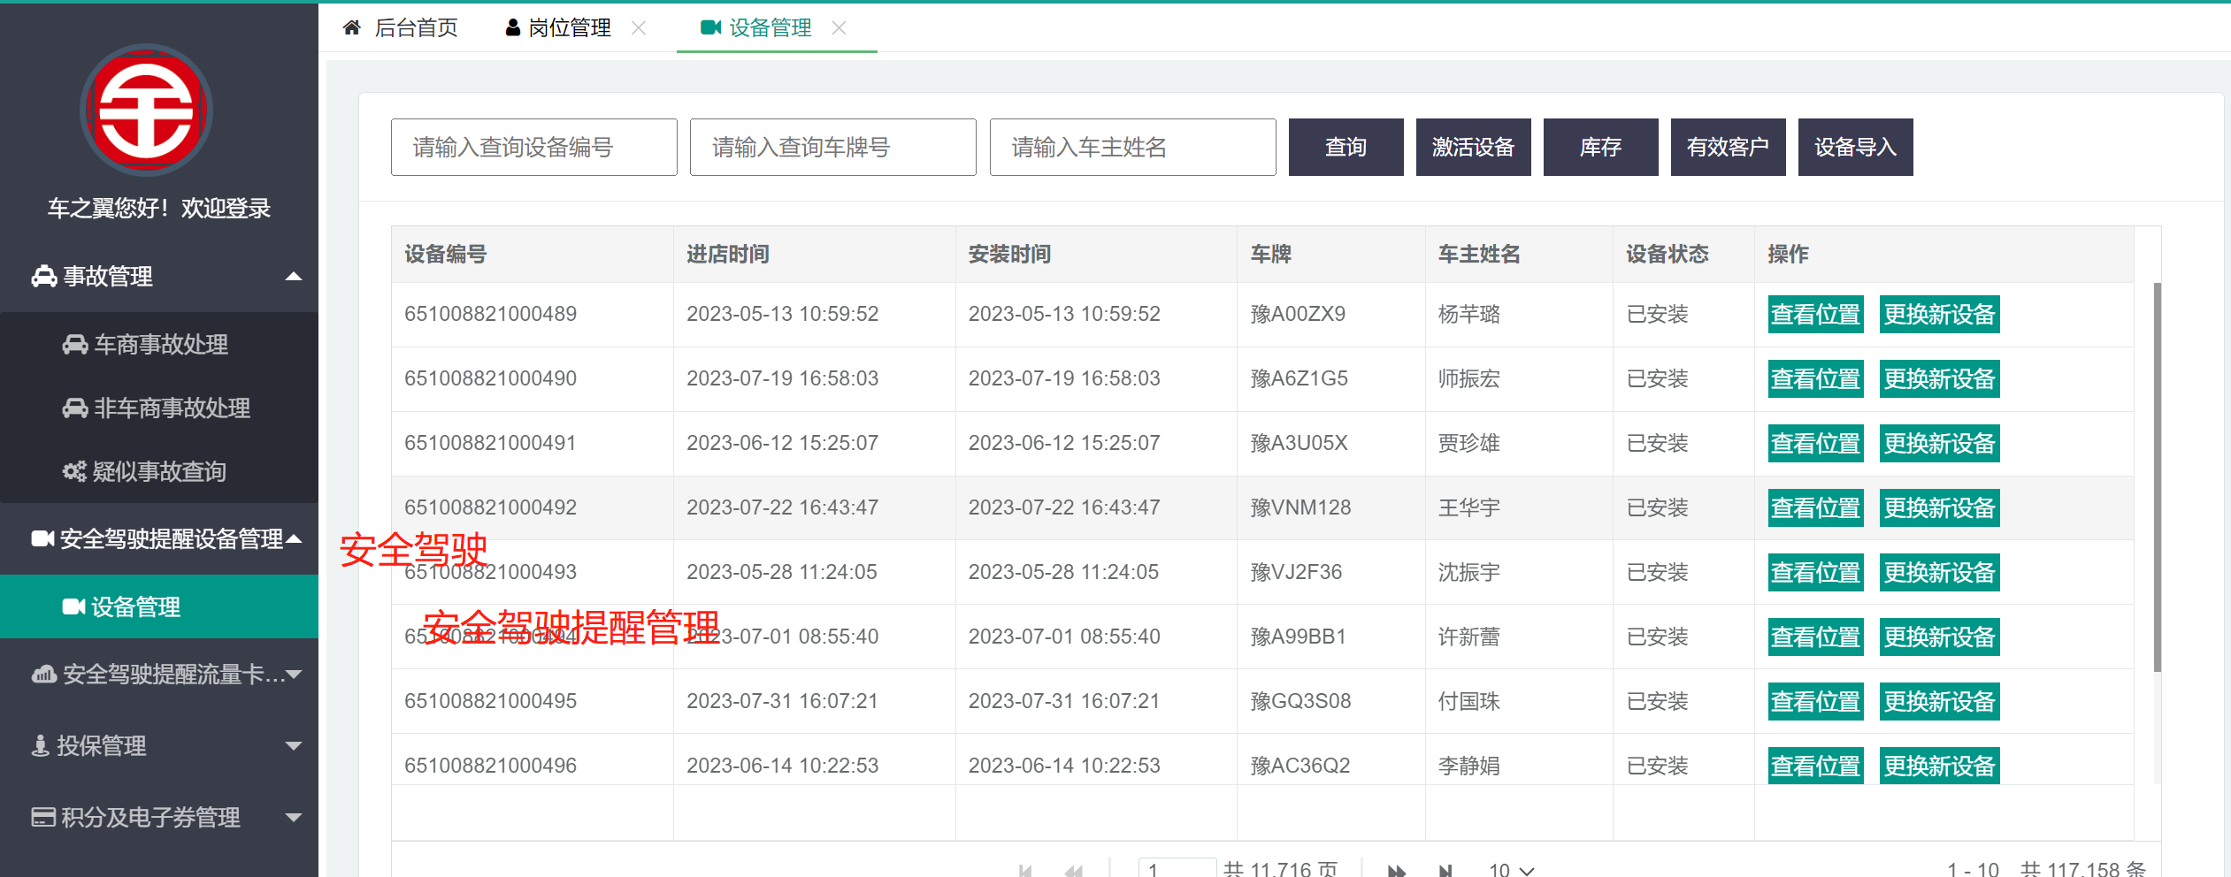

1. 一期导入车辆生成风险提示数据时，随机每设备随机生成5条风险提示位置信息，其中包括的要素1、设备记录的时间、经纬度、疲劳驾驶提示标识、超速提示标识、急加速急减速提示标识。

2、做成可查询风险提示信息的管理功能，点击详情可展示在百度地图中的位置。如下图之前要做成的行车统计功能。

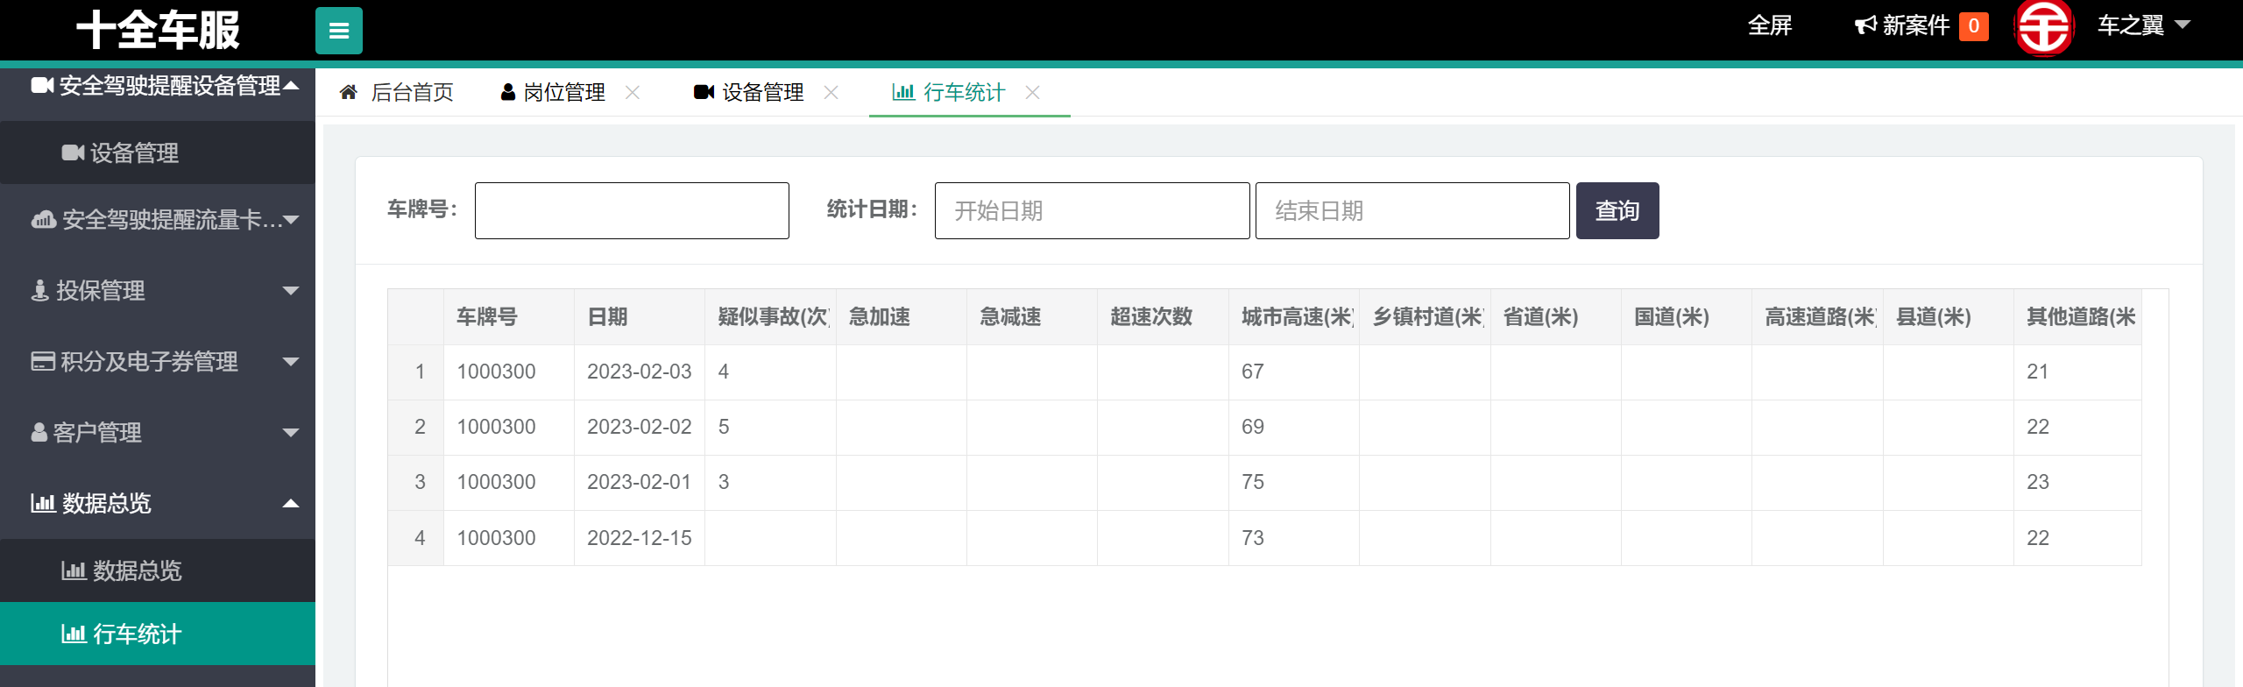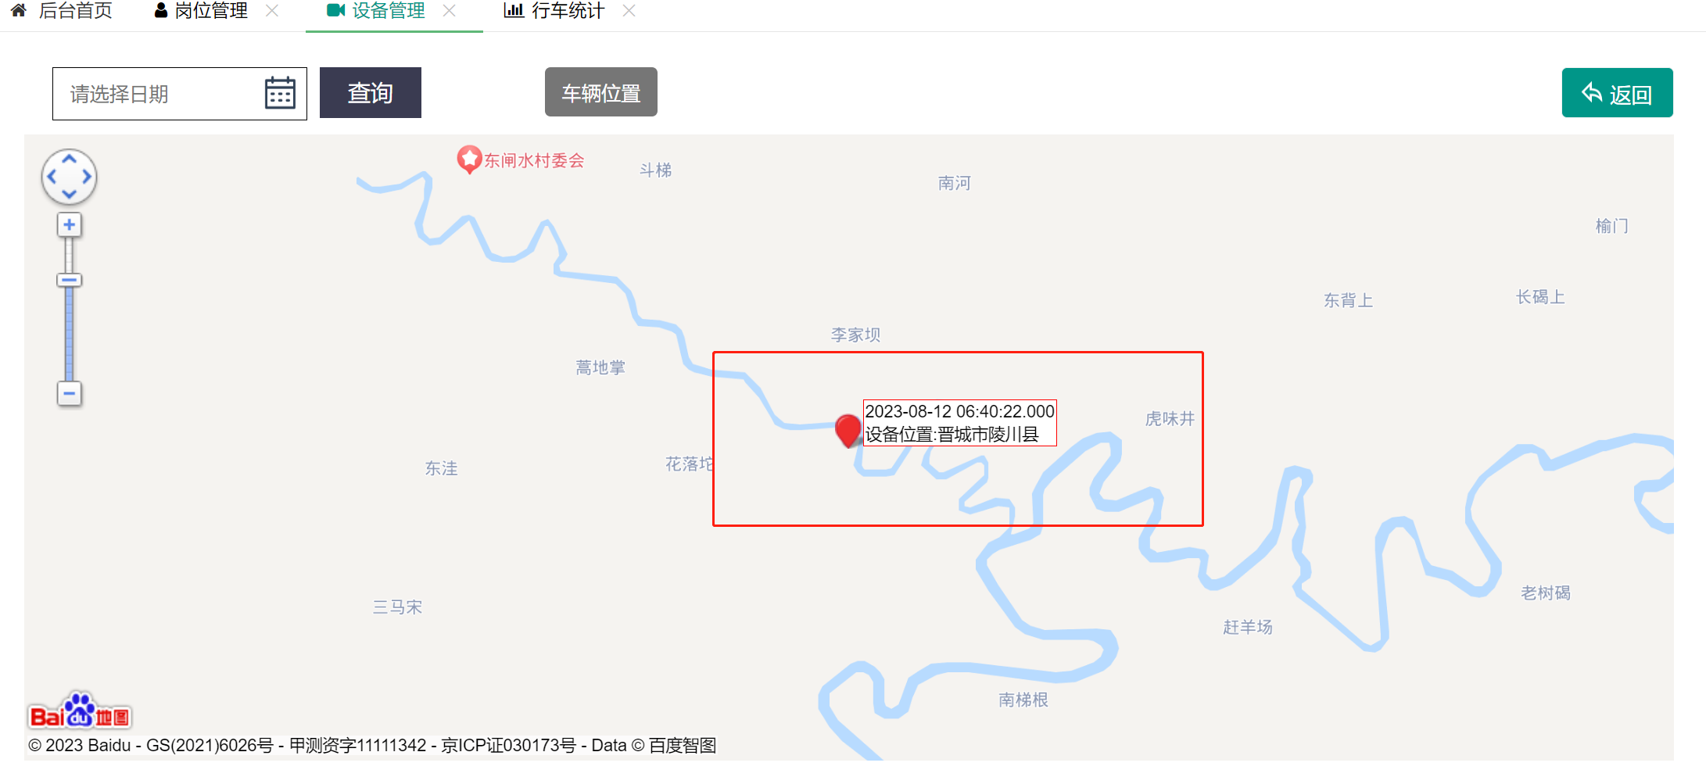

查看位置